**Резюме**

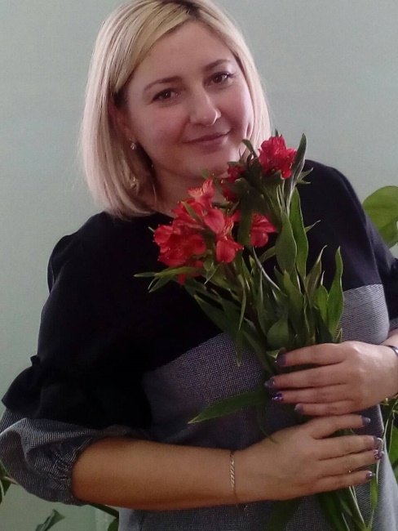

**Юлина**

**Елена**

**Васильевна**

**09. 10. 1981**

|  |  |
| --- | --- |
|  | |
| **Должность (по штатному расписанию)** | Учитель истории и обществознания |
| **Преподаваемые предметы** | История, обществознание |
| **Квалификационная категория** | Первая (Министерством Образования Саратовской области утверждено заявление на высшую категорию) |
| **Общий трудовой и педагогический стаж (полных лет на момент заполнения анкеты)** | Общий – 14 лет  Педагогический – 12 лет |
| **Классное руководство** | Да (11 класс) |
| **Дополнительная работа** | Старший вожатый (заместитель директора по воспитательной работе) МУ ДО «ДООЦ «Цементник» (12 лет) |
|  | |
| **Образование** | Высшее  Саратовский государственный университет имени Н. Г. Чернышевского, 2004 год  Искусствоведение |
| **Дополнительное образование** | - Вольское педагогическое училище им Ф. И. Панферова – учитель начальных классов и немецкого языка, 2001 год  - СРЦПОЗ – Менеджер.  - ООО «Альянс – Софт» - 1С: Бухгалтерия»  - Оператор ЭВМ |
| **Курсы профессиональной переподготовки** | ГАОУ ДПО «СарИПКиПРО» г. Саратов - учитель истории и обществознания, 2020 |
| **Курсы повышения квалификации** | ГАУ ДПО «Саратовский областной институт развития образования» по дополнительной профессиональной программе «Теория и методика преподавания предметов общественно – научного цикла в условиях реализации ФГОС в основной и старшей школе» (с использованием ДОТ) в объёме 132 часов, 2019 г.  - ФГБОУВПС «Российский экономический университет им ГВ. Плеханова» г. Москва – «Интерактивные технологии в образовательном процессе в условиях реализации ФГОС  по предметам история и обществознание»,05.03.2015 |
| **Методическая работа** | Руководитель школьного МО по предметам гуманитарного цикла |
| **Профессиональные конкурсы** | Учитель года -2016 |
| **Педагогический опыт** | Подготовка к ГИА и ЕГЭ; владею приемами современных методик и технологий преподавания в в рамках реализации ФГОС; работа в профильных классах; подготовка к предметным олимпиадам; владение электронным дневником и журналом. |
| **Награды** | «Почетная грамота администрации Вольского муниципального района», 2015;  «Благодарность от Комитета Государственной Думы по аграрным вопросам», 2016 г;  «Благодарственное письмо главы муниципального образования город Вольск, 2019 г |
|  | |
| **Членство в общественных организациях** | - Член профсоюзной организации педагогических работников  - Член педагогического общества России |
|  | |
| **Семейное положение** | Гражданский брак |
| **Дети** | - сын – Денис, 18 лет  - сын – Иван, 12 лет |
|  | |
| **Хобби** | Оздоровительные методики (баня) |
| **Личные качества** | Люблю свою работу и предметы, которые преподаю, отношусь к своему делу с душой, достигаю поставленных целей, внимательна, воспитана, корректна, неконфликтна и доброжелательна, требовательна. |
| **Спорт, которым увлекаетесь** | Легкая атлетика |
|  | |
| **Мобильный телефон** | 89063160092 |
| **Личная электронная почта** | yulina.alena@yandex.ru |
| **Владение компьютером** | Опытный пользователь |
|  | |